Berg-Schueni
09.04.2026

Treffpunkt: Kradolf 09.45

Organisation: Roger Hiltpold
Charakter: Leichte Wanderung auf gut begehbaren Wegen

Wanderroute: Kradolf – Burgruine Anwil – Hintermühle – Tunggelholz – Neukirch an der Thur – Kuderacher – Burgruine Heuberg – Kradolf

Wanderzeit: ca. 4 Std. 12 Km ↑ 230 m ↓ 230 m

Kürzung: Bus Neukirch a/Thur Dorf, bis oder ab Restaurant
Verpflegung: Wie üblich 🍌
Restaurant Sonne
https://sonne-neukirch.ch/

Anmeldung: bis Dienstag, 07.04.2026 23Uhr
Lesondines56@bluewin.ch
Mobile 079 416 67 48 / 044 940 15 69

Fahrplan: Es ist stets ratsam, Abfahrtszeiten und Gleisbelegung zu kontrollieren.

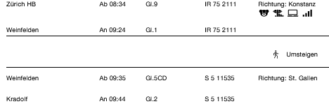

Ab für Chur
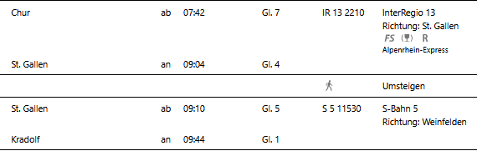

Rückfahrt: Ab Kradolf XX.14 / XX.44 nach Zürich via WF / wie auch nach Chur via SG


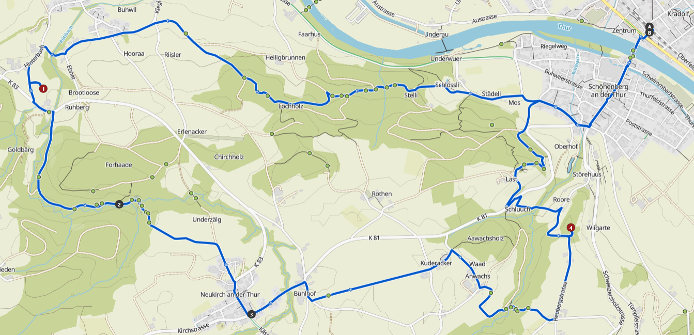

Risiken und Haftung
Die Wandergruppe namens „Berg-Schueni“ ist eine Interessengemeinschaft ohne Rechtsform und verzichtet explizit auf eine Wanderleitung. Die Teilnehmer sorgen selbständig dafür, dass sie über eine der Wandertour angepasste Ausrüstung verfügen und beurteilen für sich selbst, ob ihre körperliche Verfassung bezüglich Trittsicherheit und Leistungsfähigkeit den Anforderungen entspricht. Teilnehmer, die Notfallmedikamente auf sich tragen, informieren sinnvollerweise ihre Wanderkameraden über deren Aufbewahrungsort und Anwendung für den Fall, dass sie sich nicht selbst damit versorgen können.
Der Abschluss einer Unfallversicherung und einer Privathaftpflichtversicherung zwecks Verminderung der persönlichen finanziellen Risiken liegt in der Verantwortung der Teilnehmer. Haftungsansprüche gegen den Organisator für Schäden an Personen und Sachen, die aus der Wandertätigkeit resultieren, sind ausdrücklich ausgeschlossen.

